МИНИСТЕРСТВО ОБРАЗОВАНИЯ ТВЕРСКОЙ ОБЛАСТИ
ГОСУДАРСТВЕННОЕ БЮДЖЕТНОЕ ПРОФЕССИОНАЛЬНОЕ ОБРАЗОВАТЕЛЬНОЕ УЧРЕЖДЕНИЕ
«КОНАКОВСКИЙ КОЛЛЕДЖ»
ИНН 6949106474 КПП 694901001 ОКПО 05191223 ОГРН 1156952010148
171254, Тверская обл., г. Конаково, ул. Свободы, д.162, тел/факс 8(48242)3-35-27; 3-32-72

АНАЛИТИЧЕСКИЙ ОТЧЕТ

педагога-психолога
Леонтьевой Юлии Валерьевны
ГБПОУ «Конаковский колледж»

за 1 семестр
2019 – 2020 учебного года

Содержание

Цель и задачи деятельности педагога-психолога……………………….………3
1. Диагностика личностных способностей студентов……………………...…..4
2. Психологическая адаптация первокурсников………………………………..7
3. Профориентационная работа…………………………………………….…….8
4.Психолого-просветительская работа………………………...………………..9
5. Психология в жизни студентов………………………………………...…….10
6. Консультативная работа………………………………………...……………11
7. Психологическая профилактика и коррекционно - развивающая работа...12
8. Психолого-диагностическая документация…………………………………13
9. Работа с родителями……………………………………..……………………14
Заключение……………………………………………………………………….15

Цель и задачи деятельности педагога-психолога

Цель: Создание благоприятных условий для обучения, личностного развития, успешной социализации обучающихся в соответствии с их индивидуальными возможностями и особенностями, оказание психолого-педагогической помощи в обучении.
Задачи:
- предупреждение возникновения проблем в развитии, обучении и социализации обучающихся;
- « социально-психологическая помощь студентам в адаптации к учебному заведению;
- психолого-педагогическое проектирование, экспертиза и мониторинг условий и результатов образовательного процесса;
- создание в сотрудничестве с педагогическим коллективом здоровой образовательной среды;
- формирование психологической культуры обучающихся, родителей, педагогических работников;
- усиление профилактической направленности в сфере асоциальных явлений;
- разработка, апробация и внедрение эффективных технологий педагогического сопровождения обучающихся;
- оказание психологической помощи обучающимся, оказавшимся в трудной жизненной ситуации или пережившим психологическую травму, детям сиротам.

Результаты работы
- Диагностика личностных способностей студентов
Со студентами колледжа проводились групповые беседы, с целью знакомства и определения интересов в досуговое время, по результатам данной беседы, студентам были предложены кружки, осуществляющие деятельность в Конаковском колледже.
Была разработана индивидуальная, психолого-педагогическая карта обучающегося. Данная карта включает в себя: личную, социальную информацию о студенте, а также проективные методики рис. 1:
- «Человек под дождем» с целью ориентирования на диагностику личностных резервов и особенностей защитных механизмов студентов, их способностей преодолевать неблагоприятные ситуации, противостоять им, а также данный тест свидетельствует о возможности человека к адаптации.
- «Дом. Дерево. Человек» с целью оценить личность исследуемого, уровень его развития, работоспособности и интеграции и получить данные, касающиеся сферы его взаимоотношений с окружающим миром в целом и с конкретными людьми в частности.
- «Несуществующее животное» с целью сделать предположения о некоторых особенностях личности, испытуемый невольно, а иногда и осознанно передает на картинке свое отношение, интерпретация изображения позволит «услышать» те сообщения, которые студент зашифровал в образах.
- «Семейнаясоциограмма» с целью выявления положения субъекта в системе межличностных отношений и характер коммуникаций в семье – прямой или опосредованный.
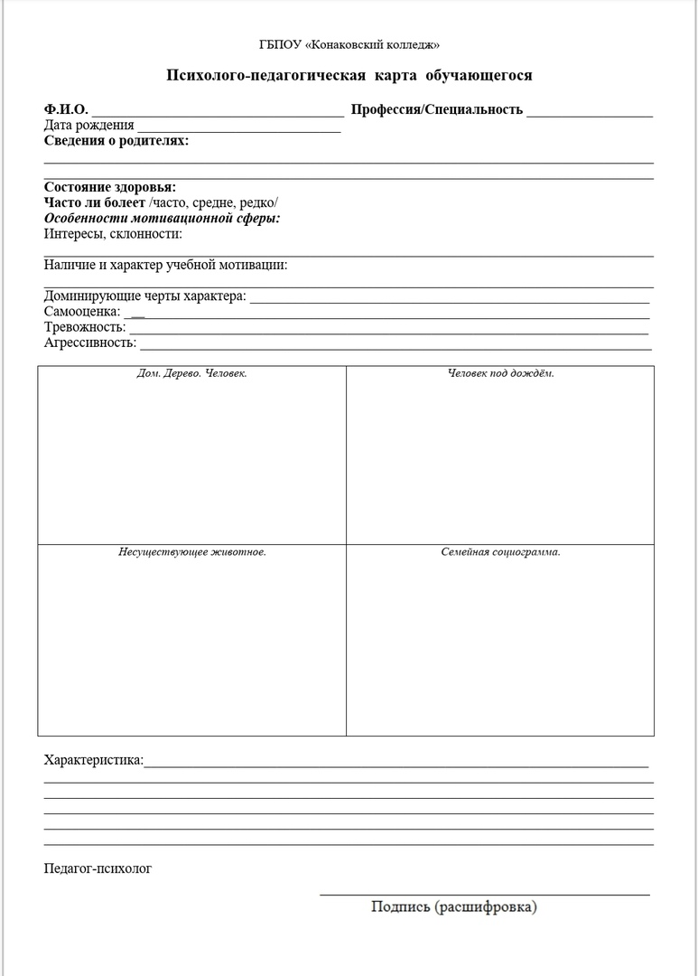
Рис.1 Психолого-педагогическая карта обучающегося
Использование системы мотивации в образовательном процессе. Основной целью является создание благоприятных условий для полноценного развития и получения профессиональных навыков и умений. В данной системе присутствуют оптимальные соотношения взаимосвязанных и взаимообусловленных целей, задач, содержания, средств, методов, форм и условий взаимодействия субъектов системы и предлагаемых результатов. Основное назначение данной системы состоит в том, чтобы способствовать достижению высокого уровня подготовки в профессиональной деятельности.
Диагностика студентов «группы риска». Для профилактики асоциальных форм поведения несовершеннолетних были использованы следующие программы: разработка рекомендаций для педагогического коллектива в работе с «трудными» детьми их; сотрудничество, органами здравоохранения (совместная разработка и реализация профилактических мероприятий). Были проведены психологические занятия с элементами тренинга – «Основы саморегуляции», «Способы снятия эмоционального напряжения», «Принципы разрешения конфликтов».

- Психологическая адаптация первокурсников
С целью выявления уровня адаптации к учебе в колледже была проведена диагностика уровня адаптации студентов первых курсов в начале учебного года. В рамках диагностики студентов были использованы следующие методы: анкетирование, проективные («Дом, дерево, человек», «Несуществующее животное», «Семейная социограмма», и др.), тестирование «Тест тревожности Филипса», метод цветовых выборов «Люшера», тест на определение самостоятельн6ости, а также определение психологического климата в группе.
При работе с первокурсниками особое внимание было обращено на ряд факторов, которые обусловливают активную (успешную) адаптацию «вчерашних» школьников к жизни в колледже: знание студентов о структуре обучения в колледже, знание своих прав и обязанностей; изменение условий обучения, к увеличению доли практических занятий; консультативная помощь психолога; помощь кураторов в организации группы в целом; помощь преподавателей, старшекурсников в планировании учебной, общественной и научно-исследовательской работы студентов.

- Профориентационная работа
Проводилась беседа со студентами колледжа по вопросу правильного и желанного выбора профессии. В результате данной беседы более 80% студентов подтвердили, что сделали правильный выбор профессии.
Осуществляется активное ведение группы в социальных сетях и тесная работа с центром занятости.
Также в колледже профориентационная работа реализует следующие направления:
- поддерживает связи учреждения с социальными партнерами;
- планирует профориентационную работу педагогического коллектива;
- организует тематические профессиональные экскурсии;
- организует анализ потребности рынка труда в профессиях и специальностях.
- способствует развитию познавательного интереса, творческой направленности личности студентов, используя разнообразные методы и средства: проектную деятельность, деловые игры, семинары, круглые столы, конференции, предметные недели, олимпиады, конкурсы;
- обеспечивает профориентационную направленность занятий, формируют у обучающихся общепрофессиональные и профессионально важные навыки;
- способствует формированию у студентов адекватной самооценки;

- Психолого-просветительская работа
Психологическое просвещение — это раздел профилактической деятельности педагога - психолога, направленный на формирование положительного отношения к психологической помощи и расширению кругозора в области понимания значимости функции педагога-психолога.
Основной смысл психологического просвещения в Конаковском колледже заключается в том, чтобы — знакомить студентов, преподавателей и родителей с основными закономерностями и условиями благоприятного психического развития студента. А именно, популяризовать и разъяснять результаты психологических исследований; — формировать потребность в психологических знаниях и желание использовать их в работе с ребенком или в интересах развития собственной личности; — достичь понимания необходимости практической психологии и работы психолога.
Данная работа проводилась в виде — беседы, с демонстрацией эффективных методов и приемов работы с детьми и родителями, выступления на родительских собраниях, выступления на методических совещаниях, деловые игры.
Целью деятельности, таким образом, является создание ситуации сотрудничества и формирование установки ответственности преподавателей и родителей по отношению к проблемам обучения и развития ребенка.

- Психология в жизни студентов
Молодость - это определенная фаза жизненного цикла, биологически универсальная, но ее конкретные возрастные рамки, связанный с ней социальный статус и социально-психологические особенности имеют социально - историческую природу и зависят от общественного строя, культуры и свойственных данному обществу закономерностей социализации.
Студенческий возраст - важнейший период в становлении человека как личности и активного члена общества.
Студенты Конаковского колледжа активно принимают участие в психологической деятельности, данное направление способствует развитию личности, поддержанию здорового социально-психологического климата и самореализации.
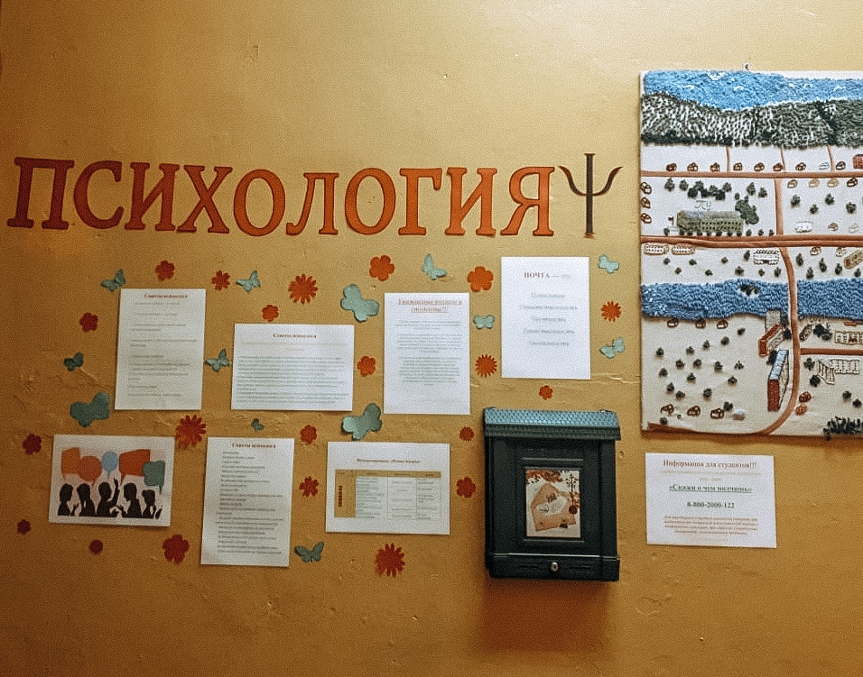
Рис.2 Стена психологии
Впроцессе образовательной деятельности, студенты вместе с педагогом-психологом участвуют в следующих психологических мероприятиях колледжа рис. 2:
- психологические консультации (личные, онлайн);
- психологические тренинги и игры;
- «Почта доверия»;
- «Стена психологии»;
- психологические
- Консультативная работа
Цель этого вида работы - помочь осознать и изменить малоэффективные модели поведения, для того, чтобы принимать важные решения, разрешать возникающие проблемы, достигать поставленных целей, жить в гармонии с собой и окружающим миром.
Всего за 1 семестр было проведено 47 консультаций см. рис 3.
Из них:
с обучающимися – 53 %
с учителями – 15 %
с родителями – 32 %
Рис.3 Психологические консультации за 1 семестр
Значительную долю из них составляют консультации обучающихся, преимущественно из числа первокурсников.
Основные проблемы, которые были затронуты на консультациях: проблемы отношений с родителями, педагогами, однокурсниками, проблемы воспитания, проблемы обучения. В ходе консультаций были предложены рекомендации по развитию и формированию коммуникативных навыков, навыков взаимодействия в группе, снижению уровня скрытой агрессии, повышению самооценки, проводилось обучение навыкам саморефлексии, приемам снижения уровня тревожности, избавлению от зависимостей.

- Психологическая профилактика и коррекционно - развивающая работа
Коррекционно-развивающая работа в ГБПОУ «Конаковский колледж» осуществляется педагогом-психологом в следующих направлениях:
- индивидуальное психолого-педагогическое сопровождение ребенка;
- психопрофилактика;
- индивидуальные занятия с психологом;
- диагностика и коррекция индивидуальных способностей детей;
- выявление одаренных детей;
- создание условий, способствующих интеллектуальной и личностной реализации каждого ребенка;
- формирование пространственной среды в соответствии с особенностями личности ребенка;
- создание уголков психологической разгрузки, способствующих эмоциональному комфорту детей.
Особенности коррекционно-развивающей работы:
- создание положительной психологической атмосферы;
- задания выполняются в игровой форме и в форме тренингов.

- Психолого-диагностическая документация
Целью психолого - диагностической документации является организация, планирование, методическое обеспечение профессиональной деятельности педагога-психолога.
В ГБПОУ «Конаковский колледж» педагог-психолог использует в своей работе следующий перечень документации:
- План работы педагога-психолога;
- Папка административных документов;
- График работы психолога;
- Каталог методик. Папки методик;
- Заключение по результатам проведенного психодиагностического исследования;
- Журнал консультаций педагога-психолога;
- Протокол/карта психологической консультации;
- Программа коррекционно-развивающих занятий;
- Папка с лекционным материалом, тезисами выступлений;
- Программа опытно-экспериментальной работы по конкретной, актуальной для колледжа теме;
- Аналитический отчет о работе педагога-психолога.

- Работа с родителями
Работа с родителями студентов направлена на создание благоприятных условий для освоения образовательных профессиональных программ в колледже и предусматривает следующие формы взаимодействия: общее собрание для родителей; родительские собрания в группах; индивидуальная работа с родителями (беседы, консультации); привлечение родителей к организации внеклассных мероприятий в группах.
Проводились индивидуальные консультации с родителями. Всего за 1 семестр было проведено 15 индивидуальных консультаций с родителями.
Наиболее характерным запросом со стороны родителей был вопрос по проблемам поведения, эмоционально-волевой сферы, по обучению.
В целом работа с родителями строится в двух направлениях: психологическое просвещение и социально-психологическое консультирование по проблемам обучения и личностного развития детей.
Нами были использованы следующие формы работы с родителями студентов:
- Традиционные разговоры с родителями обучающихся и студентов по телефону, причем о каких – либо достижениях их ребенка следует сообщать с той же частотой, что и неудачах.
- Встречи с группами родителей тех обучающихся и студентов.
- Родительские собрания, традиционно посвященные анализу успеваемости, посещаемости обучающихся, знакомство с преподавателями.
- Тематические родительские собрания, направленные на решение общих проблем и улучшения взаимоотношений детей и родителей.
- Встречи с работодателями.
- Привлечение родителей в жизнь группы.
Особое внимание уделяется работе с родителями, по их участию в жизни детей в свободное от учебы время, эффективной занятости и контролированию социальных сетей (с просмотром видео «Письмо отца»).

Заключение
В течение 1 семестра велась планомерная работа по психолого-педагогическому сопровождению образовательного процесса.Запланированные мероприятия, занятия, тренинги были выполнены в полном объеме. Приоритетными направлениями в работе были диагностическая, консультационная, коррекционно-развивающая работа.
Проанализировав данную работу, намечены основные направления деятельности работы на будущее, это:
- продолжать работу по основным направлениям прошедшего семестра;
- продолжить работу со студентами «группы риска» в тесном сотрудничестве с администрацией, социальным педагогом, кураторами и преподавателями;
- внедрение новых психологических методов и методик (терапия);
- создание разновозрастных групп общения для учащихся имеющих проблемы в общении и трудности адаптации;
- способствовать снижению уровня агрессии студентов;
- способствовать развитию эмоционального здоровья.
Таким образом, цель работы, направленная на создание социально-психологических предпосылок успешного обучения и воспитания достигнута. Вся запланированная работа проведена.

Директор ГБПОУ «Конаковский колледж» _____________ /М.А. Лупина/
Заместитель директора по УВР _____________ /Л.А. Леонтьева/
Педагог-психолог _____________ /Ю.В. Леонтьева/

